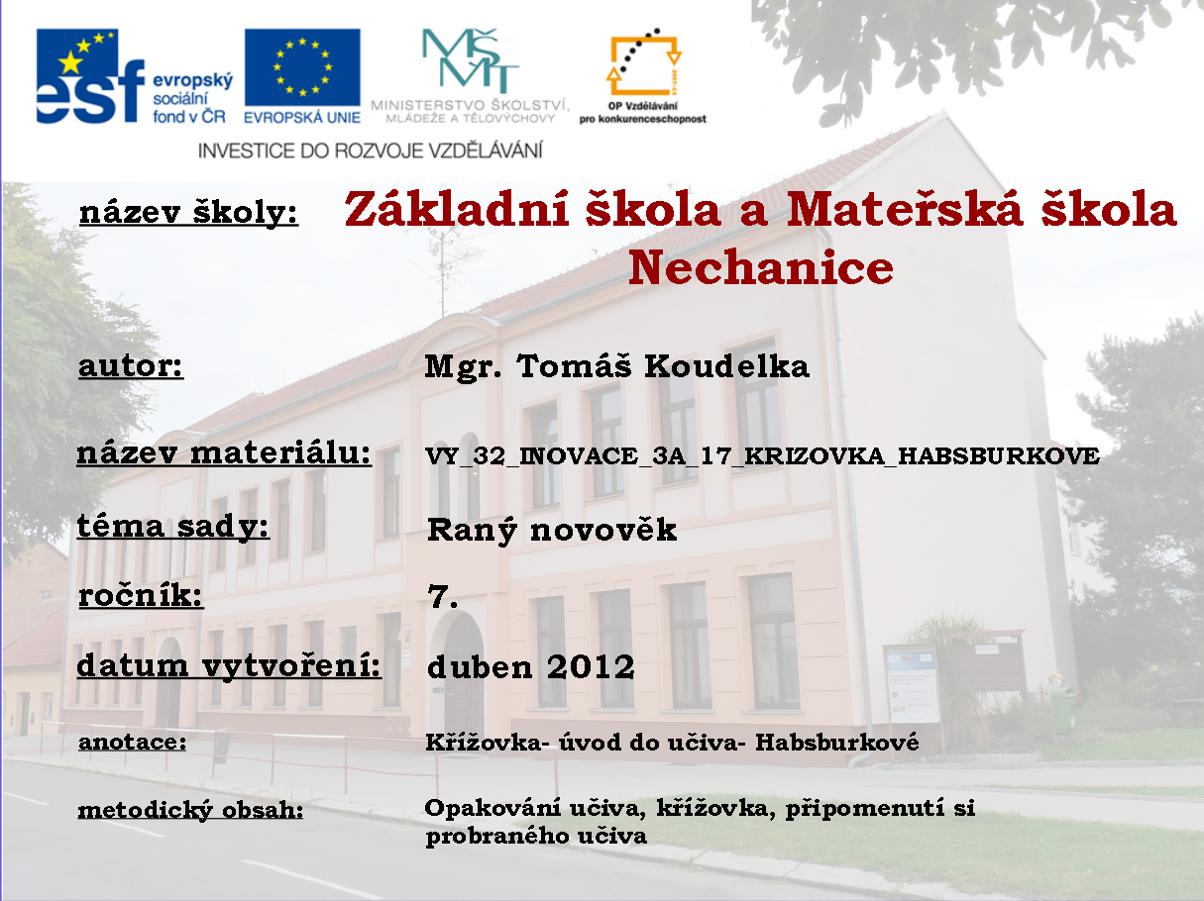

Pracovní list
- Vylušti křížovku
- Co víš o slově, které vyšlo? Kde jsme se s ním již setkali! Sepiš si alespoň 4 informace!

- Jak se jmenoval známý německý reformátor (příjmení)? INFORMACE O TAJENCE:
- Jak říkáme hnutí, které se pokusilo napravit církev? …………………………………………………………….
- Indicie: příjmení, 1492.
- Malířská technika, používaná od renesance.
- Křestní jméno cestovatele, který doplul na jih Afriky.
- Směr, který klade důraz na poznání člověka.
- Řada oblouků za sebou, známá ze zámeckých nádvoří.
- Polský astronom.
- Křestní jméno astronoma, který údajně řekl větu „ A přece se točí!“
- Známá socha Michelangela.
- Národ, který byl poroben Evropany v Jižní Americe.

Vyluštění:

